Martes
16
de Marzo

Quinto de Primaria
Matemáticas

Vestidos típicos de Juchitán de Zaragoza, Oaxaca

Aprendizaje esperado: Analiza las relaciones entre los términos de la división, en particular, la relación r = D − (d ✕ c), a través de la obtención del residuo en una división hecha en la calculadora.

Énfasis: Señala que en una división el residuo (r) es igual al dividendo (D) menos el producto del divisor (d) por el cociente (c): r ­ D – d ✕ c.

¿Qué vamos a aprender?

Analizarás las relaciones entre los términos de la división, en particular, la relación r = D − (d ✕ c) a través de la obtención del residuo en una división hecha en la calculadora.

¿Qué hacemos?

En la sesión de hoy verás un poco de algunas tradiciones mexicanas y conocerás del hermoso arte de los vestidos tradicionales y sus bellos bordados a mano, además aplicarás lo estudiado en la clase de matemáticas en la elaboración de estos vestidos provenientes de Juchitán de Zaragoza Oaxaca.

Para iniciar nuestra clase te invito a observar el siguiente video del minuto10:38 al 12:20
- Los once más de Oaxaca.
https://www.youtube.com/watch?v=LS9QH7m4yBI

Los vestidos que hacen en Oaxaca son verdaderamente hermosos. Suelen lucirlos en algunas bodas, reuniones familiares, también los usan mucho cuando participan en bailables de la escuela, son una pieza de arte y artesanía regional, que representan nuestra cultura.

Lolita me envió unas fotografías de unos vestidos y huipiles que hacen en Oaxaca y toda la familia opina que están muy lindos.

El bordado de las flores es realmente hermoso y colorido. Lolita quiere que la apoyemos a separar madejas de hilo en bolsitas de 7 madejas de diferentes colores para que le sea más fácil a la hora de bordar los vestidos y huipiles, y desea saber cuántas madejas de hilo le sobran al día sin embolsar.

Se me ocurre, hacer una tabla, estás listo y lista para apoyar a Lolita.

En la tabla puedes registrar la cantidad de madejas de hilo que tenía de cada color, cuántas debía poner en cada bolsita y para cuántas bolsitas le alcanzan. En la siguiente tabla, puedes ver la cantidad total de madejas, cantidad de madejas por bolsita, cantidad de bolsitas que obtendrá con las madejas y cuántas le sobran.

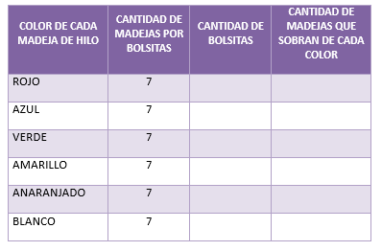
Para ayudar a Lolita voy hacer algunas preguntas y te explicare cómo se obtuvo la respuesta. Pon mucha atención.

Iniciemos con las madejas de color blanco. Son 36 madejas y debe guardar 7 en cada bolsita.

- ¿Cuántas madejas de color blanco podrá guardar en bolsitas?
- ¿Cuantas madejas sobran sin guardar?

Para obtener la respuesta, debes dividir 36 entre 7, así Lolita podrá hacer 5 bolsitas cada una con 7 madejas blancas y sobra una madeja sin guardar, porque 7 x 5 son 35 para 36, sobra 1.

Ve anotando los resultados en tu tabla.
Ahora vamos a resolver las madejas de color azul que son 73.

- ¿Para cuantas bolsitas alcanzan las madejas de color azul?
- ¿Sobran o no madejas sin guardar?

Si repartes las 73 madejas azules entre 7 eso te dará 10 y sobran 3 porque, si multiplicas 10 por 7 son 70, para 73 son 3. Así que quedaron 3 madejas sin guardar.

- ¿Qué pasó con las 55 madejas de color verde?

Como tiene 55 madejas de color verde, puede guardar solamente 7 y le sobran 6 madejas sin guardar, porque 7 x 7 son 49 para 55 son 6, le sobraron 6 madejas sin guardar.

- ¿Qué pasó con el siguiente color, con las 94 madejas amarillas?

Para obtener la respuesta, divide 94 entre 7 y te da como resultado 13 y sobran 3 entonces anota 7 en las bolsitas que formó con hilo amarillo y le sobran 3 madejas de hilo sin guardar.

- ¿Qué pasó con las 61 madejas anaranjadas?

Como tiene 61 madejas anaranjadas puede hacer 8 bolsitas y le sobran 5 madejas sin guardar.

Para que Lolita sepa cuántas bolsitas con 7 madejas de hilo puede formar y cuántas le sobrarán, aquí está cómo debe quedar la tabla.

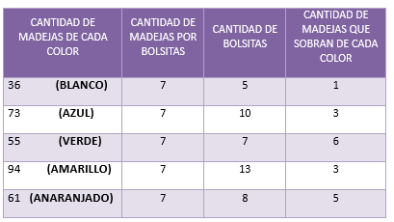

Bueno, ahora quiero que veas las operaciones hechas para responder a las preguntas que hice e identifica la relación entre los números de la tabla y las operaciones.

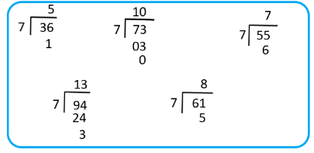

¿Qué pudiste observar?
Que en todas las operaciones está como divisor el 7 que es el número de madejas que debe colocar Lolita en cada bolsita.

¿Observas alguna otra cosa?
Que el dividendo es el número de madejas de hilo que tiene Lolita.

¿Qué otra cosa encontraste en las divisiones que se relacionen con la tabla que llenaste?

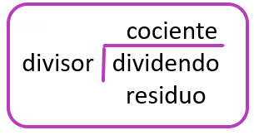

Que el cociente es el número de bolsitas que obtiene con las madejas y el residuo son las madejas que le sobran sin guardar.

Entonces, ¿Te das cuenta de que el resultado de las divisiones está formado por el cociente y el residuo?

Si solamente dieras como respuesta el cociente de la división, no sabrías cuántas madejas le están sobrando de cada color. Así que recuerda que cuando realizas una división, la respuesta estará formada por cociente y residuo.

Ahora, observa otra cosa, pon mucha atención.

¿Cómo obtienes el residuo de una división?

Por ejemplo, en la división de 36 entre 7, el 5 se multiplicó por 7 lo que dio 35 y esa cantidad se la restas a 36 por eso sobró 1.

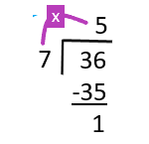

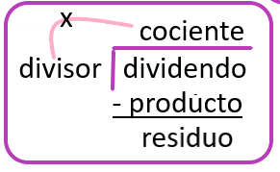

En todas las divisiones lo que haces es multiplicar el cociente por el divisor y ese resultado lo restas al dividendo, así obtienes el residuo.

El residuo es la diferencia entre el producto del cociente y el divisor restado al residuo.

También lo puedes escribir así:

Observa la primera división hecha para los hilos de Lolita.

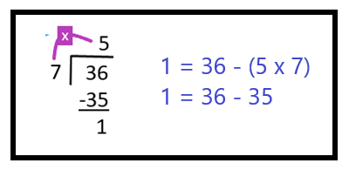

¿Qué te parece si ahora ves cómo representarías el residuo de las otras divisiones?

La segunda división fue 73 entre 7, el cociente fue 10 y el residuo 3, entonces se podría escribir que 3 es igual a 73 menos 10 por 7.

Te recuerdo que cuando hay un paréntesis, se hace la operación que está dentro y luego la que esté fuera del paréntesis.

La siguiente fue 55 entre 7, el cociente es 7 y el residuo 6, así que el residuo que es 6 es igual a 55 – (7 x 7).

Escribe las relaciones de las dos divisiones que se hicieron para calcular los valores que anotamos en la tabla de Lolita.

La mamá de Lolita nos envía un nuevo mensaje, que dice:

“La semana pasada, nos llegaron a nuestro taller 4 nuevos colores de hilo, y queremos empacarlos en bolsas con 9 madejas cada bolsa. Le mando la cantidad que nos llegó, para ver si nos pueden ayudar a saber cuántas bolsas podremos hacer y cuántas madejas sobran. Muchas gracias”.

Ahora observa la tabla con la información que nos envió la mamá de Lolita.

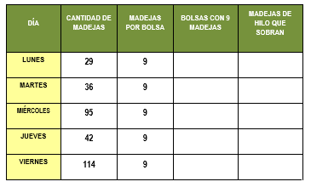
Puedes hacer divisiones como el ejemplo en la tabla anterior, la división te ayudará a responder a la petición de la mamá de Lolita.

¿Cuál sería la primera división?

Seria 29 entre 9 toca a 3 por 9 son 27 para 29, 2 entonces puede hacer tres bolsas con 9 madejas de hilo y le sobran 2 madejas.

La otra división será, 36 entre 9 toca a 4 y sobran 0 aquí no hubo sobrantes.

¿Aquí también se cumple lo que vimos del residuo o sucede algo diferente?

Cero igual a 36 menos el producto de 9 x 4 es decir sería 36 menos 36 son 0, sí se cumple.

¿Hiciste las divisiones y comprobaste que tu residuo fue el correcto?

Espero que sí hayas trabajado para encontrar todos los valores de la tabla. Así queda la tabla con la información que necesita la mamá de Lolita.

Aprendiste muchas cosas interesantes en esta sesión.

¡Buen trabajo!

Gracias por tu esfuerzo.

Para saber más:
Lecturas
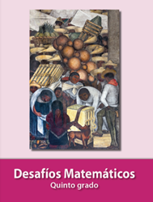
https://libros.conaliteg.gob.mx/20/P5DMA.htm

